

Module MPlayer - GroupCopy : Guide d'utilisation
Nota : l'utilisation de fordson FEL comme thème prend en charge la modification nécessaire du renderer de page des groupes Moodle.

Généraux
- Avec le numéro d'identification utilisateur :Oui ou non
- Avec le nom complet du cours : Oui ou non
- Avec le numéro d'identification du cours : Oui ou non
- Format du fichier : Choix entre CSV et XML
- Séparateur de données CSV : point virgule, deux points ou tabbulation
- Jeu de caractères CSV : Choix entre UTF et Latin 1
La sortie indique également le rôle de chaque usager
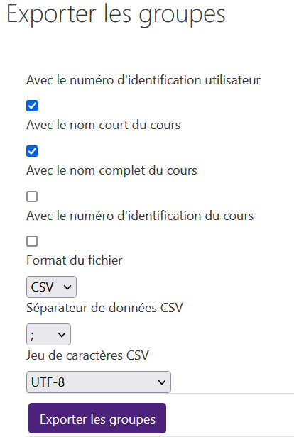

Revenir à l'index du composant - Revenir à l'index des plugins - Revenir au catalogue

